ПАСПОРТ

ДУШЕВОЙ ПОДДОН

Модель
Душевой поддон 90 |  | Душевой поддон 90 высокий
Душевой поддон 100 |  | Душевой поддон 100 высокий
Душевой поддон 110 |  | Душевой поддон 120х80 правый
Душевой поддон 120х80 левый |  | Душевой поддон 120х90 правый
Душевой поддон 120х90 левый |  | Душевой поддон Верчелли правый
Душевой поддон Верчелли левый |  | Душевой поддон 120х80 высокий левый
Душевой поддон 120х80 высокий правый |  | Душевой поддон Верчелли высокий
Душевой поддон Лоренцо Великолепный 120 |  | Душевой поддон Лоренцо Великолепный 140

Заводской номер

2016 год
НАЗНАЧЕНИЕ ИЗДЕЛИЯ
Душевые поддоны предназначены для принятия водных процедур; устанавливаются в санитарных узлах зданий, оборудованных водопроводом и канализацией.
Комплектация душевых поддонов:
- поддон;
Дополнительные опции:
- слив (для низких поддонов)
- слив-перелив (для высокий поддонов)
- декоративная панель (для высокий поддонов)
- рама-подставка
Обратите внимание! Производитель оставляет за собой право изменять характеристики товара, его внешний вид и комплектность без предварительного уведомления продавца (покупателя).
ГАБАРИТНЫЕ ЧЕРТЕЖИ ДУШЕВЫХ ПОДДОНОВ

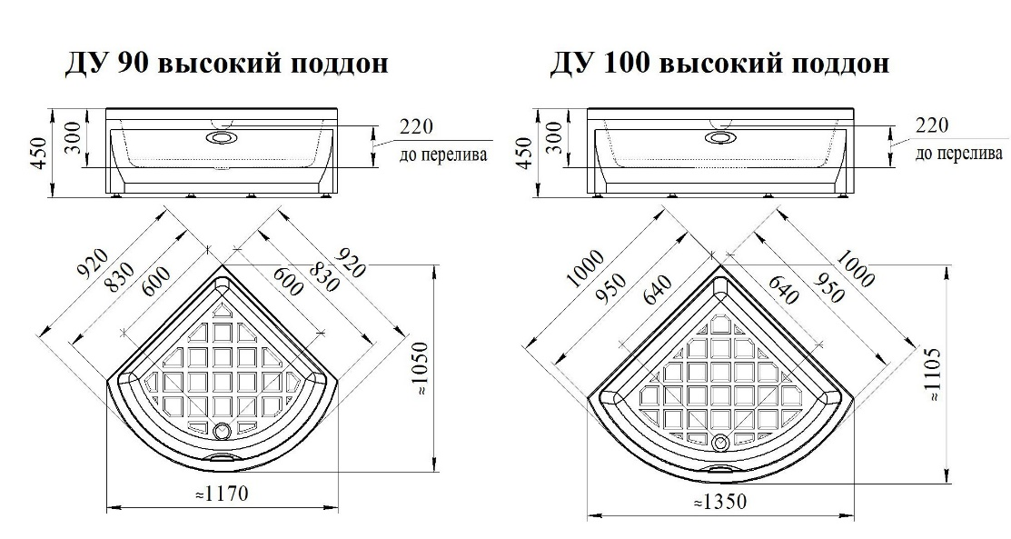
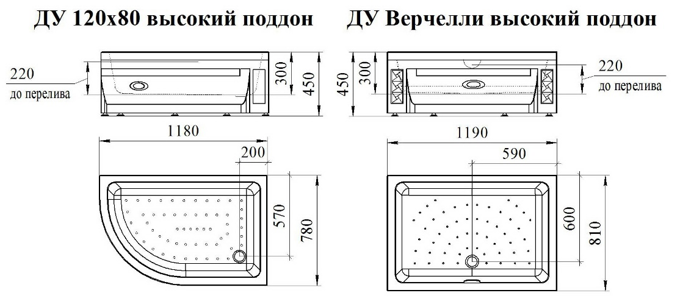
РЕКОМЕНДАЦИИ ПО ПОДКЛЮЧЕНИЮ

Место установки поддона необходимо заранее оборудовать выходом канализации для возможности подключения сливного устройства. Канализационную трубу лучше всего монтировать в пол, под напольную плитку или в стену. При устройстве слива в стене отверстие делать на уровне пола. Для удобства подключения, выход канализации размещать на расстоянии 200…300 мм от сливного отверстия в поддоне (см. габаритные чертежи). Соединение слива с канализацией выполнить гибкой гофрированной трубой.

УХОД ЗА ДУШЕВЫМ ПОДДОНОМ
Сохранение поддона в хорошем состоянии на протяжении всего срока службы возможно при соблюдении несложных условий.
Категорически не приемлемы воздействия на поверхность изделий следующих средств и/или средства их содержащие:
- Абразивные (царапающие) средства;
- Растворители и очищающие средства, относящиеся к химическим классам кетонов, сложных эфиров и ароматических растворителей;
- Концентрированные кислоты (как минеральные - серная, азотная и хромовая кислоты и другие, так и органические);
- Разбавленные фтористоводородные и цианистоводородные кислоты;
- Галогеносодержащие углеводороды;
- Хлорированные углеводороды (дихлорэтан, хлороформ);
- Альдегиды;
- Бензол, трихлорэтилен;
- Спирты: метиловый, бутиловый, этиловый, пропиловый;
- Средства с высоким содержанием этилового спирта;
- Средства, содержащие ацетон, химические очищающие средства, разбавители для красок, бензин, сосновый скипидар, уксус, лимонная кислота, перекись водорода, хлор и т. п.
Допустимо воздействие на поверхность изделий следующих средств:
- 2%-ный водный раствор этилового спирта;
- Слабые (до 2%) щелочные или нейтральные чистящие водные растворы.
Рекомендуемые очищающие средства:
- Жидкое мыло;
- Моющие средства компании «Радомир».

ГАРАНТИИ ИЗГОТОВИТЕЛЯ
Компания RADOMIR®, изготовитель сантехнической продукции высшего качества, выражает Вам свою признательность за Ваш выбор и надеется, что Ваши запросы будут удовлетворены на уровне лучших мировых образцов. Мы заботимся о качестве продукции RADOMIR® и будем благодарны Вам за оказание помощи в достижении наилучших показателей нашей продукции.
Во избежание недоразумений, убедительно просим Вас внимательно изучить инструкцию по установке и техническому обслуживанию изделия, условия гарантии и правильность заполнения гарантийного талона. Гарантийный талон действителен только при правильно и четко указанных данных: модели, даты продажи, гарантийного срока и четких печатей фирмы-продавца, подписи продавца и покупателя. Внесённые в гарантийный талон изменения, подчистки, переписанные данные и т.п. недопустимы и делают талон недействительным.
Данным паспортом компания RADOMIR® принимает на себя обязательства, установленные Законом о защите прав потребителя и другими нормативными актами РФ.
Компания RADOMIR® оставляет за собой право отказать в бесплатном обслуживании в случае несоблюдения нижеизложенных условий гарантии.
Гарантия распространяется на приобретённое изделие только при соблюдении требований производителя, изложенных в паспорте. Во избежание возможных недоразумений, сохраняйте в течение гарантийного срока документы, прилагаемые к товару при его продаже (товарный чек, кассовый чек, паспорт и инструкцию по эксплуатации, гарантийный талон).
Изготовитель предупреждает, что бесплатному ремонту или замене подлежат комплектующие изделия и составные части изделия только в течение гарантийного срока, установленного на каждое из таких изделий или частей, при этом ремонтируется или заменяется лишь та часть изделия (основная либо составная), которая вышла из строя не вследствие нарушения потребителем правил установки, подключения или использования изделия, содержащихся в паспорте, либо в гарантийном талоне. Ремонтно-восстановительные работы, либо замена частей производятся, как правило, по месту установки изделия и при наличии доступа к нему, обусловленного в указанных выше сопроводительных документах. Вывоз изделия производится только в тех случаях, когда этого требует технология работ.
При покупке изделия необходимо сверить номер изделия (см. шильдик снизу чаши) и номер изделия по паспорту. Оба номера должны быть идентичны.
В случае отсутствия номера на чаше гарантийные обязательства предприятие-изготовитель не поддерживает.
При покупке проверить товар на предмет соответствия заказу, отсутствия механических повреждений, комплектности, наличие сопроводительной и гарантийной документации. По механическим повреждениям, обнаруженным после, претензии не принимаются. Претензии по внешнему виду доставляемого товара, в соответствии со ст.458 и 459 ГК РФ, вы можете предъявить только до передачи товара продавцом и подписания соответствующих документов, утверждающих об этом.
Вся продукция компании RADOMIR® сертифицирована.

ТЕХНИЧЕСКИЕ ХАРАКТЕРИСТИКИ
Сантехнические изделия из акрила производятся путём вакуумного формования с последующим полиэфирным ламинированием. Особенностью технологического процесса является усадка готового изделия.
Все линейные и угловые размеры изделий, полученных путём вакуумного формования, могут отличаться от своих номинальных значений. В технических условия производителя установлены следующие допуски:
- для линейных размеров - ±0,5%,
- для угловых размеров - ±1°.
Например, если габаритный размер изделия на чертеже заявлен 1500х500мм, то размер готового изделия может колебаться в пределах от 2,5 мм по меньшей стороне до 7,5 мм по большей стороне.
В соответствии с вышеуказанным, производитель претензий не принимает.

УСЛОВИЯ ГАРАНТИИ
  - Гарантийный срок на изделие, установленный производителем, указан в таблице 1 и исчисляется со дня покупки.
На стекло (стеклянные дверцы, зеркала, лампы, контрольные лампочки и др.) гарантия не распространяется, принимаются покупателем непосредственно в магазине.
  - Срок службы основного изделия (поддон душевой кабины) установлен производителем – 10 лет, а срок службы комплектующих по продолжительности установлен равным их гарантийному сроку, указанному в таблице 1 на соответствующие комплектующие.
По истечении срока службы дальнейшая эксплуатация изделия возможна после проведения сервисного обслуживания предприятием-изготовителем, иначе предприятие-изготовитель не несет ответственности за возникновение опасности для жизни и здоровья потребителя, а также его имущества.

Таблица 1
 | Душевой поддон | Поддон душевой – 10 лет  Рама-подставка – 10 лет.  Слив/слив-перелив - 6 месяцев.
 | Изделия для  коммерческих целей | При использовании изделия в коммерческих целях- гарантия один год на всё изделие, кроме:  Слив/слив-перелив - 6 месяцев.
Гарантийные обязательства производителя обеспечиваются при соблюдении условий обязательного исполнения правил технической эксплуатации, изложенных в паспорте и гарантийном талоне. Установка изделия должна производиться только сертифицированными специалистами компании RADOMIR®.

  - Изделие снимается с гарантии в случаях:
- Если изделие собиралось, устанавливалось и подключалось сторонними лицами, не имеющими сертификата компании RADOMIR®.
- Если изделие, предназначенное и приобретаемое для личных (бытовых, семейных) нужд, используется в целях извлечения прибыли, для производственных нужд, а также для иных нужд, не соответствующих его прямому назначению.
- В случае нарушения правил и условий транспортировки, хранения и эксплуатации изделия, изложенных в паспорте и инструкции по эксплуатации.
- Если изделие имеет следы неквалифицированного ремонта или иных действий третьих лиц: строителей и т.п., приведших к утрате потребительских качеств изделия.
- Если обнаружены изменения в конструкции или схемах, установленных изготовителем (например, установка дополнительных элементов без письменного согласия завода-изготовителя).
- Если изделие подвергалось разборке (например, когда поддон душевой кабины снимается с рамы для заноса в ванную комнату).
- Если утерян паспорт или гарантийный талон на изделие.
  - Гарантия не распространяется на расходные материалы, комплект принадлежностей, аксессуары, душевые шланги, декоративные элементы и др. и следующие неисправности:
- Механические повреждения (царапины, трещины, сколы и т.п.).
- Повреждения, вызванные попаданием внутрь систем изделия посторонних предметов, химически активных веществ, насекомых и т.п.
- Повреждения, вызванные стихией, пожарами, бытовыми факторами, случайными внешними факторами (гидравлический удар в водопроводной сети, засорение канализации и водопроводной сети и др.).
- Повреждения, вызванные несоответствием стандартам водопроводных и канализационных сетей.
- Повреждения, вызванные использованием нестандартных или некачественных расходных материалов, запасных частей, комплектующих, гигиенических принадлежностей и аксессуаров.
- Повреждения электрооборудования, вызванные резкими скачками напряжения в электрической сети;
  - Изготовитель не оплачивает расходы по обеспечению свободного доступа к узлам и агрегатам изделий для их ремонта, по установке и перестановке замурованных изделий.
  - Требуйте у сертифицированных специалистов по установке и обслуживанию внести все необходимые сведения об установке и проведении техобслуживания в гарантийный талон (проверяйте сертификационное удостоверение и срок, на который оно выдано, номер сертификационного удостоверения должен быть внесён в гарантийный талон).
  - Установка (сборка, подключение и т.д.) изделий, замена деталей, имеющих ограниченный ресурс (роликов и т.п.) осуществляется как платная услуга.
  - Изготовитель снимает с себя ответственность за возможный вред, прямо или косвенно нанесённый продукцией RADOMIR®, людям, домашним животным, имуществу в случае, если это повреждение произошло в результате: установки изделия неквалифицированным специалистами, не соблюдения правил и условий эксплуатации, умышленных или неосторожных действий потребителя и третьих лиц (квалифицированный специалист имеет сертификат с определённым сроком действия, выданным заводом изготовителем).
  - Изготовитель дает гарантию на поддон душевой кабины при соблюдении указанных требований:
- максимальная температура воды 45°С;
- недопустимы резкие перепады температуры воды (тепло-холод, и наоборот);
- используйте только рекомендованные средства для чистки поверхности ванны. Перед использованием любых моющих и дезинфицирующих средств в инструкции к этим средствам необходимо найти рекомендации производителя к использованию для обслуживания изделий с акриловым покрытием, с покрытием из полиметилметакрила, изделий из оргстекла;
- не допускайте контакта чистящих средств с изделием более 5 минут при комнатной температуре;
- удаляйте чистящее средство с поверхности изделия сразу после чистки интенсивным смывом теплой (до 45°С) водой;
- недопустимы химические реактивы на основе уксусной, соляной и других кислот, в том числе средств, для чистки акриловых поверхностей непроверенных производителей;
- недопустимо использование изделия для замачивания белья, использование хлорсодержащих стиральных порошков, всевозможных красителей (лак для ногтей, краски для волос, растворители и т.п.);
- изделия не предназначены для мытья животных, обслуживания растений и прочих бытовых нужд, кроме оздоровительных и гигиенических процедур.
Несоблюдение указанных требований может привести к появлению микротрещин.
- обязательно наличие фильтров для очистки воды или использование воды, соответствующей ГОСТ Р 51232-98, СанПиН 2.1.4.1074-01;
- недопустимо воздействие прямых солнечных (ультрафиолетовых) лучей на изделие;
- при чистке изделия не использовать цветные губки, металлические губки или щетки.
Несоблюдение указанных требований может привести к изменению цвета поверхности ванны и повреждению верхнего слоя.
- недопустимо устанавливать на бортах изделия посторонние предметы (горящие свечи, пепельницы, горящие сигареты, стеклянные и металлические изделия). Горячий пепел от сигарет, сигар, папирос, курительных трубок при попадании на поверхность изделия приводит к образованию неудаляемых следов;
- не ставьте на дно изделия металлические предметы с острыми краями;
- оберегайте изделие от ударов и падения на края и дно тяжелых и острых предметов;
- слив/слив-перелив является заменяемой (сменной) деталью изделия.
При самостоятельной замене слива необходимо приобретать аналог в сервисном центре производителя, применять нейтральный герметик и только резиновые прокладки. Применение прокладок из пластика приводит к лучевым трещинам в местах соприкосновения с акрилом. Если нет ближайшего сервисного центра, то необходимо приобретать слив только для акриловых ванн и необходимо знать, что прокладки должны быть только резиновыми.
Несоблюдение указанных требований может привести к повреждению изделия.
- На покрытия хромом, бронзой и золотом производитель гарантии не дает, ввиду отсутствия контроля по применению химических средств для их чистки. При этом гарантия распространяется на работу самого изделия.
- во время ремонта избегайте попадания строительной пыли на поверхность изделия (содержание взвешенных частиц в такой пыли крайне высоко и может при последующей непрофессиональной уборке привести к царапинам);
- пыль и сухую грязь удаляйте мягкой, увлажненной тканью без размазывания по поверхности изделия;
- не допускайте образования на поверхности изделия жирных и масляных пятен;
2.10. На изделия, устанавливаемые в местах коллективного или коммерческого использования, условия гарантийного обслуживания в данном случае оговариваются отдельно с производителем в форме договора.
Изделие изготовлено и принято в соответствии с требованиями государственных стандартов, действующей технической документации и признано годным к эксплуатации.
Производитель оставляет за собой право на технические изменения продукции, не ухудшающее эксплуатационных качеств товара, без уведомления потребителя.

ВНИМАНИЕ!!!
Отказ от приведенных рекомендаций, неаккуратное или безответственное отношение к изделию может привести к появлению трещин, которые под воздействием агрессивных средств могут разрастаться и приводить к разрушению изделия.
Применение не рекомендованных средств или средств с неизвестными химическими свойствами может вызывать появление волнистости и размягчение материала изделия.
Контроль фирмы-производителя изделия не распространяется на текущую эксплуатацию и обслуживание изделия, поэтому действия покупателя, выходящие за рамки наших рекомендаций, выходят за пределы нашей гарантии.

ПРАВИЛА ХРАНЕНИЯ И ТРАНСПОРТИРОВКИ:
- Хранить изделие при температуре 18°-25°С и влажности воздуха не выше 85%. При длительном хранении необходимо нарушить герметичность упаковки, чтобы исключить появления грибка и ржавчины.
- Транспортировать в штатной (заводской) упаковке, любым закрытым видом транспорта надежно закрепив, чтобы исключить любые возможные перемещения внутри транспортного средства.
- При переноске, погрузке и разгрузке соблюдать осторожность, не допускать ударов.
ВНИМАНИЕ! Предприятие-изготовитель не несёт ответственности за повреждения изделия при транспортировке от места продажи до места установки, если доставка производилась самим покупателем или транспортной компанией.
При несоблюдении условий хранения и транспортировки претензии производителем не принимаются.

АДРЕСА ПРЕДПРИЯТИЯ-ИЗГОТОВИТЕЛЯ
Предприятие-изготовитель: ООО «Радомир».
Юридический адрес: 109052, г. Москва, Рязанский проспект, д.2, стр.2
Производство: 601911, Владимирская обл., г. Ковров, ул. Еловая, д.25

http://www.radomir.ru;
http://www.radomir.biz.

АДРЕСА СЕРВИСНЫХ ЦЕНТРОВ
Региональная сервисная служба:
+7 (919) 774-80-62
+7 (49232)4-53-06; +7 (49232)4-53-07
servis-kovrov@radomir.su
Сервисная служба г. Москва и Московская область:
+7 (963) 782-15-36
srv@radomir.ru
Дополнительную информацию Вы можете узнать на сайте www.radomir.ru
В других городах – обращайтесь в торговые организации, где Вы приобрели товар.

ГАРАНТИЙНЫЙ ТАЛОН
(остается у покупателя)

ВНИМАНИЕ! Пожалуйста, требуйте от продавца полностью заполнять гарантийный талон, гарантийное свидетельство и талон повторного визита, проверяйте правильность указанных данных.
Заполняется предприятием-изготовителем
Модель __________________

Доп. опции

Заводской номер
ОТК, дата
Подпись | М.П.

Заполняется фирмой-продавцом

Дата продажи
Фирма-продавец
Адрес фирмы | __________________________  __________________________
ФИО продавца
Телефон
Подпись | М.П.

Заполняется сервис-мастером (в случае установки сервисной фирмой)

Название сервисной фирмы
ФИО мастера
Номер сертификата (если есть)
Контактный телефон
Дата визита
Подпись | М.П.

ГАРАНТИЙНОЕ СВИДЕТЕЛЬСТВО №________________
(передается производителю)
Отрывной талон Отрывной талон Отрывной талон | Заполняется предприятием-изготовителем  Модель _________________  Доп. опции  Заводской номер  ОТК, дата  М.П. | Отрывной талон Отрывной талон Отрывной талон
 | Заполняется фирмой-продавцом
Дата продажи
Фирма-продавец
Адрес фирмы | _____________________________  _____________________________
ФИО продавца
Телефон
Подпись | М.П.

Заполняется сервис-мастером (в случае установки сервисной фирмой)

Название сервисной фирмы
ФИО мастера
Номер сертификата (если есть)
Контактный телефон
Дата визита
Подпись | М.П.

С гарантией ознакомлен, претензий по комплектации и внешнему виду не имею:
Дата | Подпись
ФИО покупателя
Тел. покупателя
Адрес покупателя

ПОВТОРНЫЙ ВИЗИТ

ПОВТОРНЫЙ ВИЗИТ

Название сервисной фирмы
ФИО мастера
Номер сертификата (если есть)
Контактный телефон
Дата визита
Подпись | М.П.

ПОВТОРНЫЙ ВИЗИТ

Название сервисной фирмы
ФИО мастера
Номер сертификата (если есть)
Контактный телефон
Дата визита
Подпись | М.П.

ПОВТОРНЫЙ ВИЗИТ

Название сервисной фирмы
ФИО мастера
Номер сертификата (если есть)
Контактный телефон
Дата визита
Подпись | М.П.

